TRƯỜNG ĐẠI HỌC AN GIANG
KHOA CÔNG NGHỆ THÔNG TIN

BÁO CÁO ĐỒ ÁN

Chuyên đề Python (COS525)

XÂY DỰNG ỨNG DỤNG QUẢN LÝ NHÂN VIÊN VỚI PYTHON, TKINTER VÀ MYSQL

Giảng viên hướng dẫn: Ths.Nguyễn Ngọc Minh
Sinh viên thực hiện: DTH235601_Ngô Thị Ngọc An_DH24TH1
DTH235641_Nguyễn Phan Bảo Hân_DH24TH1

AN GIANG, 12-2025
MỤC LỤC
Contents
Chuyên đề Python (COS525) 1
I. GIỚI THIỆU CHUNG 3
1. Khảo sát tình hình: 3
II. TỔNG QUAN VÀ CƠ SỞ LÝ THUYẾT 3
1. Đặt vấn đề 3
2. Lịch sử giải quyết vấn đề 4
3. Phạm vi đề tài 4
4. Phương pháp nghiên cứu 4
III. KẾT QUẢ ĐẠT ĐƯỢC VÀ DEMO CODE 5
A. THIẾT KẾ GIAO DIỆN QUẢN LÝ SINH VIÊN 6
B. CÁC BƯỚC XÂY DỰNG ỨNG DỤNG 7
1. Cài đặt các thư viện cần thiết: 8
2. Thiết kế cơ sở dữ liệu SQL Server 8
3. Xây dựng giao diện người dùng (GUI) bằng Tkinter: 8
4. Viết mã Python kết nối cơ sở dữ liệu: 9
5. Xây dựng giao diện Tkinter: 9
C. HƯỚNG DẪN CÀI ĐẶT VÀ CODE ỨNG DỤNG 10
Ứng dụng sẽ có: 10
1. Cài đặt môi trường: 11
2. Chuẩn bị cơ sở dữ liệu: 11
3. Viết code ứng dụng với Tkinter + SQL Server 13
TÀI LIỆU THAM KHẢO 26

- GIỚI THIỆU CHUNG
- Khảo sát tình hình:
Hiện nay, công tác quản lý sinh viên tại các trường đại học và cao đẳng vẫn còn gặp nhiều khó khăn do số lượng sinh viên ngày càng tăng và yêu cầu quản lý ngày càng phức tạp. Nhiều đơn vị vẫn thực hiện lưu trữ và xử lý thông tin bằng phương pháp thủ công như dùng Excel hoặc giấy tờ, dẫn đến việc tra cứu dữ liệu mất thời gian, dễ sai sót và khó đồng bộ giữa các phòng ban. Bên cạnh đó, việc quản lý thông tin cá nhân, kết quả học tập, rèn luyện và theo dõi quá trình học tập của sinh viên đòi hỏi một hệ thống tập trung, chính xác và dễ sử dụng. Vì vậy, nhu cầu xây dựng một phần mềm quản lý sinh viên tự động, khoa học và hiệu quả là vô cùng cần thiết, giúp tiết kiệm thời gian, nâng cao hiệu quả quản lý và đáp ứng yêu cầu chuyển đổi số trong giáo dục hiện nay.
Mục tiêu nghiên cứu: Mục tiêu của đề tài là xây dựng một phần mềm quản lý sinh viên bằng Python có khả năng hỗ trợ nhà trường lưu trữ và xử lý thông tin sinh viên một cách chính xác và hiệu quả. Phần mềm cần đáp ứng đầy đủ các chức năng quan trọng như thêm mới hồ sơ sinh viên với đầy đủ thông tin cần thiết, chỉnh sửa và cập nhật dữ liệu đã lưu nhằm đảm bảo thông tin luôn kịp thời và chính xác, xóa hồ sơ sinh viên khi không còn sử dụng để giúp dữ liệu gọn gàng và dễ quản lý, đồng thời hỗ trợ tìm kiếm và tra cứu sinh viên nhanh chóng theo các tiêu chí như mã, tên hoặc các thông tin liên quan khác. Tất cả dữ liệu được lưu trữ tập trung nhằm hạn chế sai sót xảy ra khi quản lý thủ công và giúp nâng cao hiệu quả trong quá trình khai thác thông tin. Thông qua việc xây dựng phần mềm, đề tài giúp người thực hiện nâng cao kỹ năng lập trình và thiết kế hệ thống phần mềm.

- TỔNG QUAN VÀ CƠ SỞ LÝ THUYẾT
- Đặt vấn đề
Trong những năm gần đây, số lượng sinh viên tại các cơ sở giáo dục đại học tăng nhanh, kéo theo yêu cầu quản lý thông tin ngày càng chặt chẽ và chuyên nghiệp. Tuy nhiên, tại nhiều trường, dữ liệu sinh viên vẫn còn được lưu trữ bằng các phương pháp truyền thống như ghi chép thủ công, sử dụng bảng tính đơn lẻ hoặc các tệp dữ liệu rời rạc. Cách làm này không chỉ tốn thời gian mà còn khó kiểm soát, dễ sai lệch và gây nhiều bất tiện khi cần thống kê hoặc truy xuất thông tin. Vì vậy, việc xây dựng một hệ thống quản lý sinh viên tự động, hỗ trợ lưu trữ và xử lý dữ liệu tập trung là rất cần thiết, giúp cải thiện hiệu quả quản lý, giảm gánh nặng cho cán bộ phụ trách và đáp ứng yêu cầu hiện đại hóa trong công tác quản trị giáo dục.

- Lịch sử giải quyết vấn đề
Bài toán quản lý sinh viên đã được nhiều trường và hệ thống quản trị học vụ thực hiện bằng nhiều phương pháp khác nhau. Trước đây, giải pháp phổ biến nhất là quản lý bằng hồ sơ giấy hoặc bảng tính Excel. Tuy nhiên, do số lượng sinh viên ngày càng tăng, phương pháp này dần bộc lộ hạn chế như: Khó tìm kiếm, tra cứu nhanh thông tin.Dễ sai sót khi nhập liệu hoặc lưu trữ.Thiếu khả năng đồng bộ và chia sẻ dữ liệu.Không hỗ trợ tốt các chức năng thống kê và báo cáo. Nhằm khắc phục điều đó, nhiều phần mềm đã ra đời sử dụng ngôn ngữ C#, Java, hoặc các hệ quản trị trên nền web. Tuy nhiên, đối với nhóm sinh viên mới tiếp cận lập trình, Python là lựa chọn phù hợp hơn nhờ cú pháp đơn giản, thư viện đa dạng và thời gian triển khai nhanh.
- Phạm vi đề tài
Phạm vi của đề tài tập trung vào việc xây dựng ứng dụng quản lý sinh viên với quy mô vừa, phù hợp cho các khoa/bộ môn tại trường đại học. Hệ thống được phát triển dựa trên các thành phần dữ liệu đã thiết kế trong cơ sở dữ liệu SQL Server, bao gồm các bảng: SINHVIEN, LOP, NGANH, KHOA, GIANGVIEN. Phần mềm hướng đến việc hỗ trợ theo dõi và quản lý thông tin sinh viên một cách thuận tiện, khoa học và có tính liên kết giữa các đơn vị đào tạo.
Phạm vi đề tài tập trung giải quyết các vấn đề quản lý dữ liệu theo mô hình CRUD (thêm – sửa – xóa – tra cứu), xây dựng giao diện quản lý thân thiện, hỗ trợ cán bộ đào tạo dễ dàng thao tác với dữ liệu.
- Phương pháp nghiên cứu
Trong quá trình triển khai đề tài, nhóm tiến hành nghiên cứu các kiến thức nền tảng liên quan đến cơ sở dữ liệu SSMS và tìm hiểu về mô hình CRUD (Create – Read – Update – Delete). CRUD là một mô hình xử lý dữ liệu cơ bản trong hầu hết các thông tin quản lý, làm cơ sở để xây dựng các chức năng của phần mềm.
Trong khuôn khổ đề tài, do điều kiện không tiến hành khảo sát thực địa tại cơ sở đào tạo, nhóm nghiên cứu thực hiện phương pháp khảo sát gián tiếp và phân tích thứ cấp. Cụ thể, quy trình quản lý sinh viên được thu thập thông qua việc quan sát, tổng hợp và phân tích thông tin từ các nguồn công khai, bao gồm website chính thức, fanpage và các kênh truyền thông trực tuyến của nhà trường. Các nguồn dữ liệu thứ cấp này phản ánh tương đối đầy đủ các nghiệp vụ quản lý phổ biến như quản lý hồ sơ, khen thưởng – kỷ luật, theo dõi quá trình rèn luyện và các hoạt động dịch vụ hỗ trợ. Phương pháp này cho phép tác giả xây dựng mô hình hóa lại chu trình quản lý sinh viên một cách khách quan, từ đó xác định các thành phần chức năng cốt lõi của hệ thống cần xây dựng. Mặc dù không thu thập số liệu bằng bảng hỏi hoặc phỏng vấn trực tiếp, cách tiếp cận gián tiếp vẫn đảm bảo cơ sở dữ liệu đủ tin cậy để phân tích yêu cầu, thiết kế chức năng và đề xuất giải pháp phần mềm phù hợp với thực tế quản lý tại các cơ sở giáo dục hiện nay.
Sau khi hoàn thành phân tích và thiết kế, nhóm tiến hành xây dựng ngôn ngữ lập trình Python kết hợp SSMS, cùng với giao diện Tkinter. Việc lập trình, chạy thử và điều chỉnh được thực hiện liên tục nhằm đánh giá tính đúng đắn, ổn định và hợp lý của các chức năng. Dữ liệu được thêm vào hệ thống để kiểm tra tính chính xác trong quá trình thêm, xóa, sửa và thống kê thông tin.
Từ yêu cầu thực tế, nhóm thiết kế sơ đồ các bảng dữ liệu và quan hệ giữa chúng, phân chia cấu trúc chương trình thành các lớp xử lý dữ liệu, giao diện và các thành phần nghiệp vụ.
Trên cơ sở các phương pháp nghiên cứu nêu trên, đề tài đề xuất hướng phát triển phần mềm quản lý sinh viên dựa trên mô hình CRUD, giúp đảm bảo quá trình xử lý dữ liệu diễn ra logic, đầy đủ và phù hợp với yêu cầu của hệ thống. Quy trình nghiên cứu thực hiện theo các bước: thu thập thông tin – phân tích – thiết kế - xây dựng – kiểm thử - đánh giá, đảm bảo phần mềm vừa đáp ứng yêu cầu bài toán, vừa đảm bảo tính thực tiễn và khả năng áp dụng lâu dài.
- KẾT QUẢ ĐẠT ĐƯỢC VÀ DEMO CODE
Sau quá trình nghiên cứu, đề tài đã xây dựng được một ứng dụng quản lý sinh viên hoạt động ổn định, được phát triển bằng ngôn ngữ Python kết hợp thư viện Tkinter và cơ sở dữ liệu SQL Server . Ứng dụng đáp ứng đầy đủ các chức năng quản lý cơ bản, đảm bảo đáp ứng yêu cầu quản lý sinh viên. Nhóm đã thực hiện được các việc:
• Xây dựng giao diện người dùng bằng Tkinter: Đề tài đã thiết kế và xây dựng giao diện thân thiện với người dùng bằng Tkinter, bao gồm các khung chức năng như quản lý sinh viên, quản lý phòng, hợp đồng, thanh toán… Giao diện được tổ chức theo bố cục rõ ràng, dễ thao tác, sử dụng các widget như Label, Entry, Button và TreeView để hỗ trợ việc hiển thị và tương tác dữ liệu trực quan.
• Hoàn thiện các chức năng CRUD cơ bản cho hệ thống: Ứng dụng đã triển khai đầy đủ các chức năng thêm, sửa, xóa và xem dữ liệu sinh viên. Các thao tác được kết nối trực tiếp với cơ sở dữ liệu thông qua thư viện kết nối Python, giúp dữ liệu được xử lý chính xác và cập nhật theo thời gian thực. Người dùng có thể dễ dàng nhập thông tin sinh viên mới, chỉnh sửa dữ liệu hiện có, xóa các bản ghi không cần thiết, hoặc xem toàn bộ danh sách trên bảng hiển thị TreeView.
• Ứng dụng kỹ thuật lập trình Python vào giải quyết bài toán thực tế: Đề tài đã vận dụng các kiến thức lập trình Python như quản lý sự kiện, xử lý ngoại lệ, truy vấn SQL, tổ chức mã nguồn theo mô hình chức năng… để giải quyết bài toán quản lý sinh viên một cách hiệu quả. Việc kết hợp giữa xử lý dữ liệu (Data Layer) và giao diện (GUI Layer) giúp hệ thống vận hành mượt mà, đồng thời tạo nền tảng để mở rộng thêm các chức năng khác trong tương lai.
• Kết nối và thao tác trực tiếp với cơ sở dữ liệu quan hệ: Ứng dụng có khả năng kết nối ổn định với cơ sở dữ liệu, thực thi các câu lệnh SQL INSERT, UPDATE, DELETE, SELECT… đảm bảo dữ liệu được lưu trữ và xử lý đúng chuẩn mô hình quan hệ. Cấu trúc dữ liệu được thiết kế phù hợp với nghiệp vụ, hỗ trợ dễ dàng cho việc truy xuất, tìm kiếm và quản lý thông tin sinh viên.
• Kiểm thử và đánh giá hệ thống: Trong giai đoạn thử nghiệm, dữ liệu thực nghiệm được đưa vào hệ thống để đánh giá khả năng hoạt động của các chức năng. Kết quả kiểm thử cho thấy ứng dụng hoạt động ổn định, thao tác nhanh, các chức năng CRUD phản hồi chính xác, giao diện dễ sử dụng và phù hợp với mục tiêu của đề tài.
Nhìn chung, đề tài đã đạt được mục tiêu ban đầu là xây dựng một ứng dụng quản lý sinh viên hoàn chỉnh, có cấu trúc rõ ràng, giao diện đơn giản dễ thao tác và đảm bảo xử lý dữ liệu chính xác, góp phần thể hiện khả năng áp dụng kỹ thuật lập trình Python vào các bài toán thực tế.
- THIẾT KẾ GIAO DIỆN QUẢN LÝ SINH VIÊN

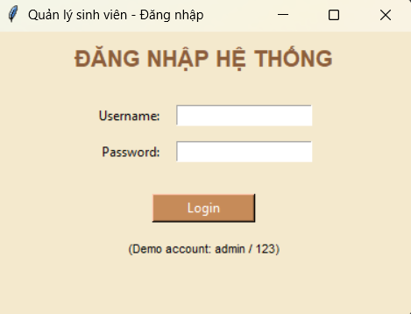

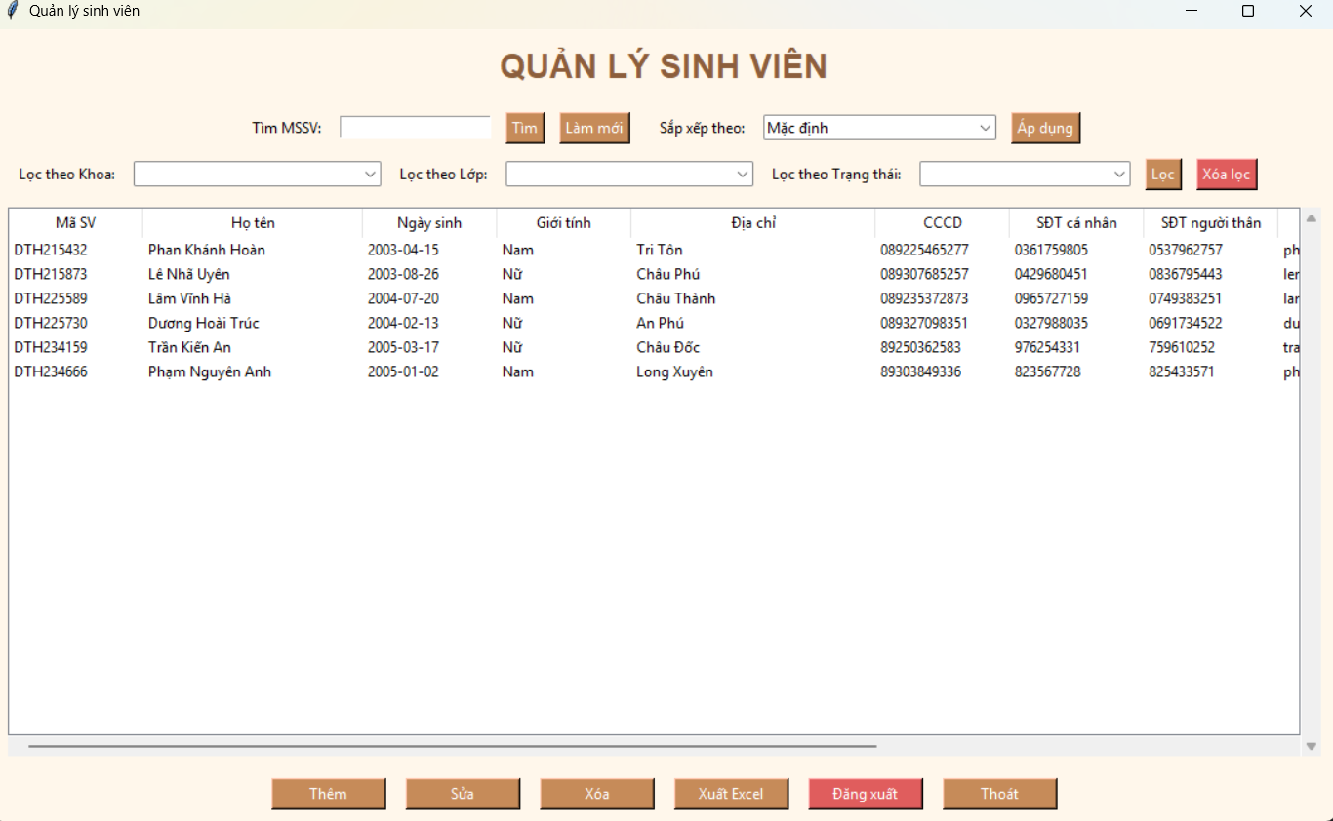

- CÁC BƯỚC XÂY DỰNG ỨNG DỤNG
Để xây dựng ứng dụng quản lý sản phẩm bằng Python, Tkinter và SQL Server, cần cài đặt các thư viện cần thiết, thiết kế cơ sở dữ liệu SQL Server để lưu trữ thông tin sản phẩm, sử dụng Tkinter để tạo giao diện người dùng, và kết hợp Python với thư viện pyodbc (hoặc pymssql) để thực hiện các thao tác như thêm, xóa, sửa và hiển thị danh sách Sinh Viên.
- Cài đặt các thư viện cần thiết:
- Python: Đảm bảo bạn đã cài đặt Python trên máy tính của mình.
- SQL Server: Cài đặt SQL Server và tạo một cơ sở dữ liệu cho ứng dụng của bạn.
- pyodbc: Cài đặt thư viện này để kết nối Python với SQL Server
- Thiết kế cơ sở dữ liệu SQL Server
Tạo các bảng trong cơ sở dữ liệu SQL Server để lưu trữ các thông tin cần thiết của sinh viên
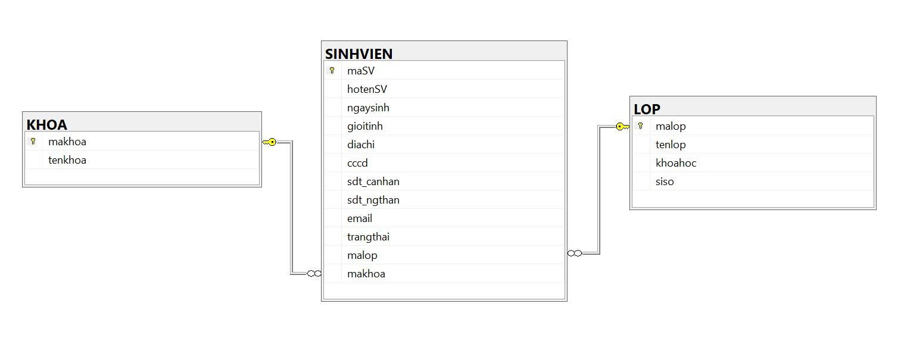
Hình 1: Bảng cơ sở dữ liệu Quản lý sinh viên

3. Xây dựng giao diện người dùng (GUI) bằng Tkinter:
  - Sử dụng thư viện Tkinter để tạo các cửa sổ, trường nhập liệu, nút bấm và bảng hiển thị thông tin Nhân viên.
  - Thiết kế giao diện cho phép người dùng thực hiện các chức năng sau:
  - Tìm kiếm thông tin sinh viên
  - Thêm thông tin sinh viên
  - Xóa thông tin sinh viên
  - Sửa thông tin sinh viên
  - Làm mới thông tin sinh viên
  - Đăng nhập

4. Viết mã Python kết nối cơ sở dữ liệu:
- Sử dụng pyodbc để thiết lập kết nối với cơ sỡ dữ liệu SQL Server.
- Viết các phương thức:
- Tìm kiếm thông tin sinh viên: Hàm nhận từ khóa tìm kiếm (theo Mã sinh viên hoặc Họ tên), sau đó thực thi truy vấn SELECT … WHERE … để lọc danh sách sinh viên theo điều kiện và hiển thị kết quả lên giao diện.
- Thêm thông tin sinh viên: Hàm lấy dữ liệu từ các trường nhập liệu trên giao diện Tkinter (Mã sinh viên, Họ tên, Lớp, Giới tính, Ngày sinh, Số điện thoại...) và thực hiện câu lệnh INSERT INTO SinhVien để thêm bản ghi mới vào cơ sở dữ liệu SQL Server.
- Xóa thông tin sinh viên: Khi người dùng chọn một sinh viên trong danh sách và nhấn nút Xóa, hàm sẽ thực thi câu lệnh DELETE FROM SinhVien WHERE MaSV = ... nhằm loại bỏ bản ghi tương ứng khỏi cơ sở dữ liệu.
- Sửa thông tin sinh viên: Hàm cho phép người dùng chỉnh sửa thông tin sinh viên dựa theo mã sinh viên đang được chọn. Python sẽ thực thi câu lệnh UPDATE SinhVien SET ... WHERE MaSV = ... để cập nhật dữ liệu trong SQL Server.
- Làm mới thông tin sinh viên: Hàm dùng để xóa trắng các ô nhập liệu trên giao diện, đồng thời tải lại toàn bộ danh sách sinh viên từ SQL Server để đảm bảo dữ liệu luôn đồng bộ.

5. Xây dựng giao diện Tkinter:
- Liên kết các nút bấm trên giao diện Tkinter với các hàm Python tương ứng để xử lý dữ liệu và tương tác với cơ sở dữ liệu.
- Các Chức Năng:
- Tìm kiếm Sinh viên: Khi người dùng nhập từ khóa tìm kiếm (ví dụ: Mã sinh viên hoặc Họ tên) và nhấn “Tìm kiếm”, Python sẽ thực hiện truy vấn SELECT có điều kiện để lọc và hiển thị các sinh viên phù hợp trên bảng TreeView.
- Thêm sinh viên: Khi người dùng nhập các thông tin như Mã sinh viên, Họ tên, Giới tính, Lớp, Ngày sinh… và nhấn nút “Thêm”, chương trình Python sẽ lấy dữ liệu từ các ô nhập và thực thi câu lệnh INSERT để thêm một bản ghi mới vào bảng SinhVien trong SQL Server.
- Xóa sinh viên: Khi người dùng chọn một dòng trong bảng TreeView và nhấn nút “Xóa”, mã Python sẽ lấy mã sinh viên tương ứng và thực hiện câu lệnh DELETE để xóa bản ghi khỏi cơ sở dữ liệu SQL Server.
- Sửa thông tin sinh viên: Khi người dùng chỉnh sửa các thông tin trong các ô nhập liệu và nhấn nút “Sửa”, chương trình sẽ cập nhật lại thông tin sinh viên bằng câu lệnh UPDATE trên bảng SinhVien dựa theo mã sinh viên được chọn.
- Làm mới danh sách sinh viên: Khi người dùng nhấn nút “Làm mới”, ứng dụng sẽ thực thi lại truy vấn SELECT toàn bộ bảng SinhVien để hiển thị danh sách mới nhất trên giao diện Tkinter, giúp dữ liệu đồng bộ với cơ sở dữ liệu SQL Server.
- HƯỚNG DẪN CÀI ĐẶT VÀ CODE ỨNG DỤNG

Ứng dụng sẽ có:
• Giao diện nhập thông tin sinh viên (Mã số, Họ Tên, Giới tính, Ngày sinh,…).
• Bảng danh sách nhân viên.
• Chức năng CRUD (Thêm, Sửa, Xóa, Lưu).
• Dữ liệu lưu trực tiếp vào SQL Server (không mất khi tắt ứng dụng).
• Giao diện Tkinter thiết kế chuẩn như hình minh họa ở trên
- Đăng nhập
- Cài đặt môi trường:
: Cài Driver ODBC for SQL Server giúp SQL Server có thể kết nối được với Python.
Và
:
Cài thư viện pandas openpyxl giúp xử lý file Excel.

2. Chuẩn bị cơ sở dữ liệu:
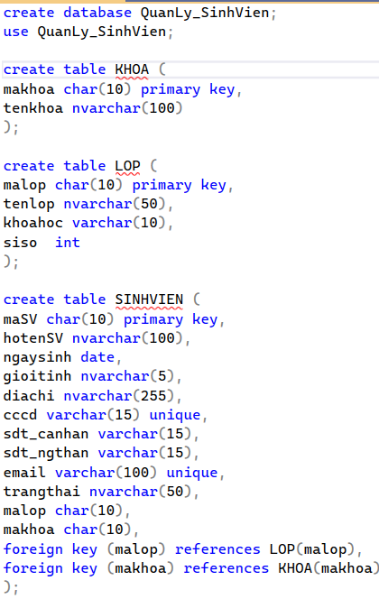
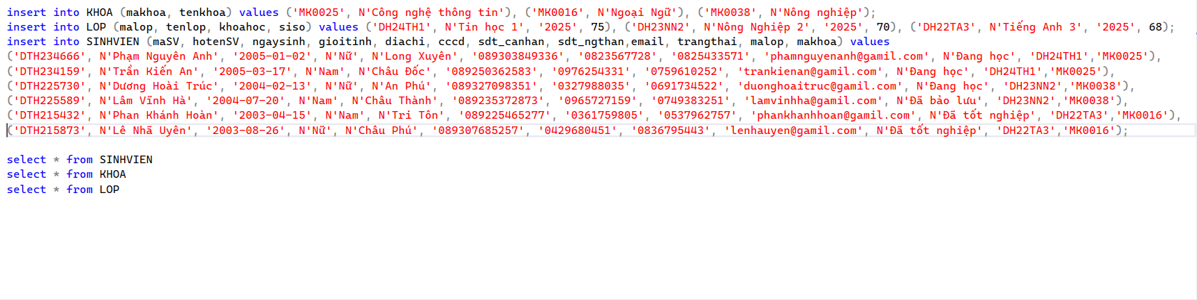

3. Viết code ứng dụng với Tkinter + SQL Server

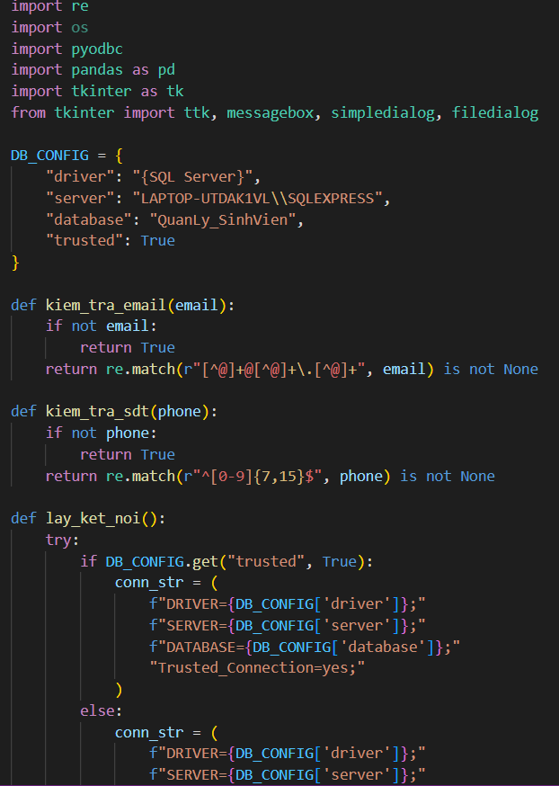

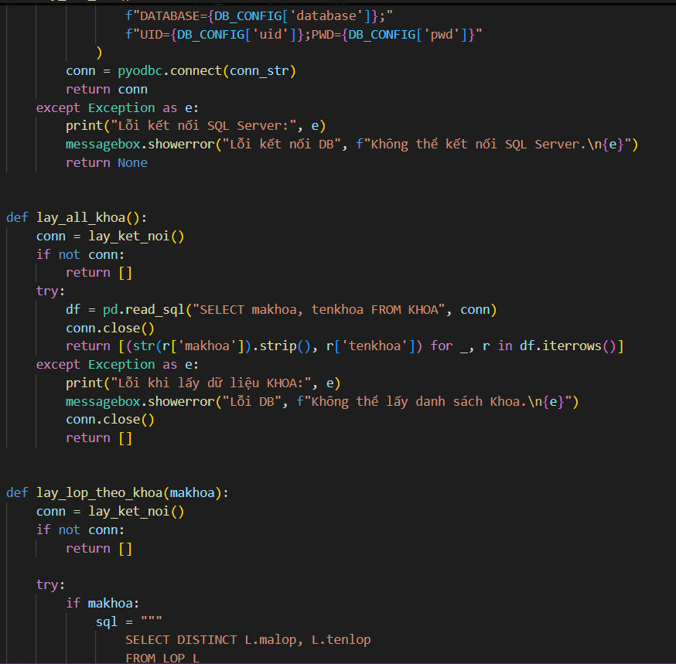

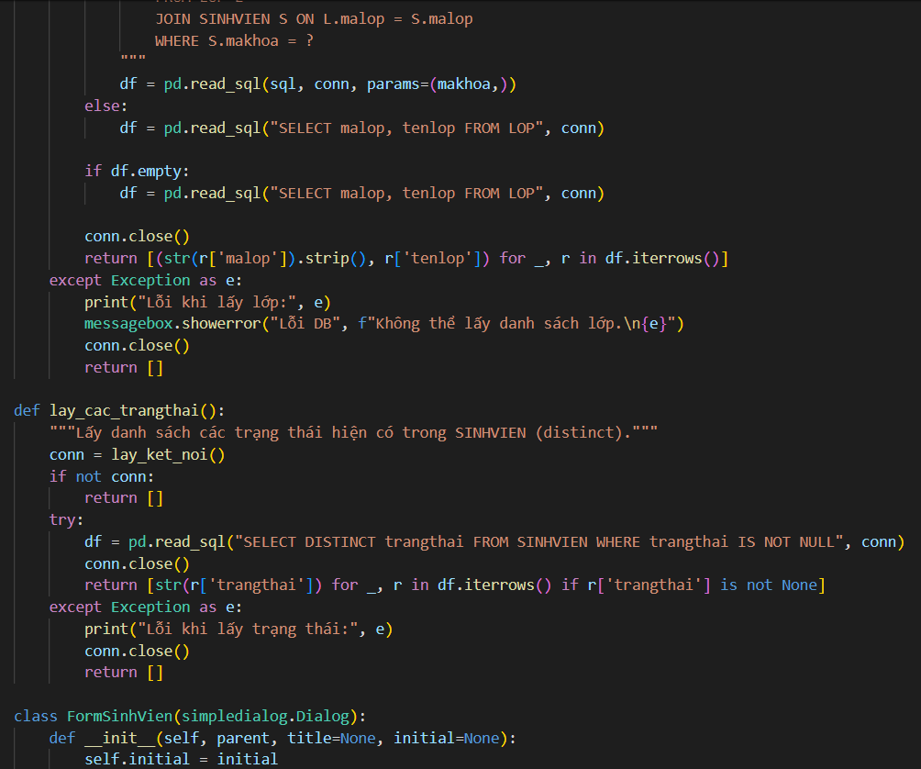

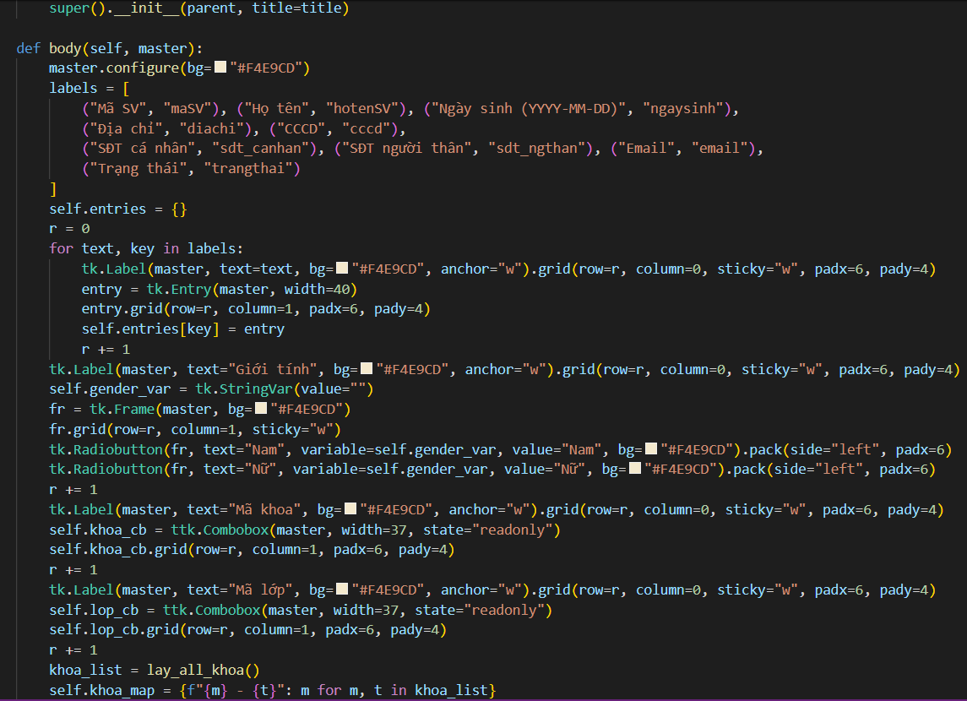

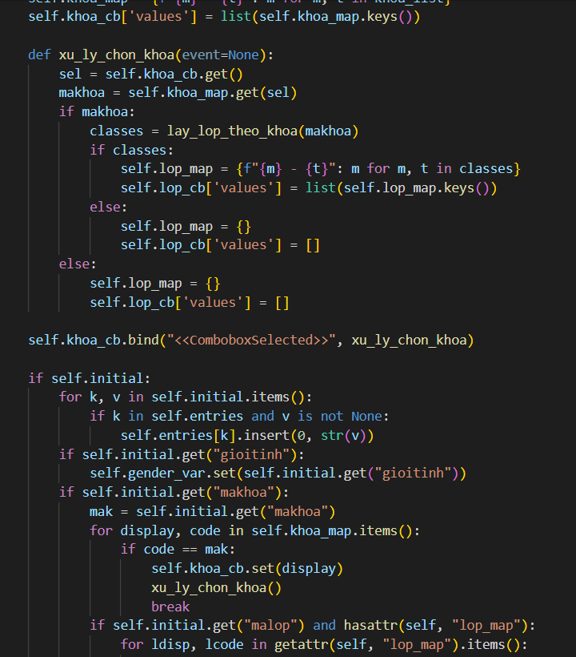

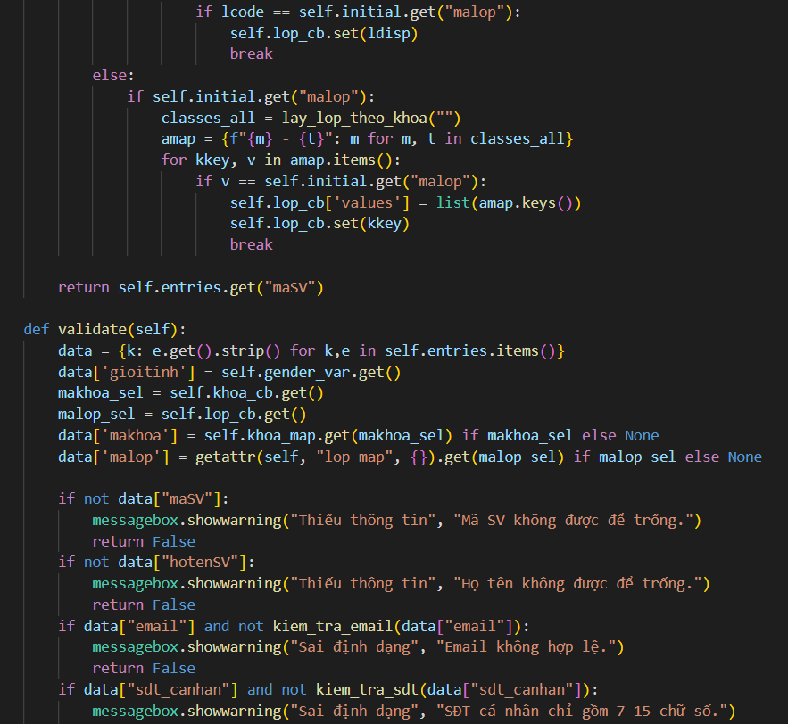

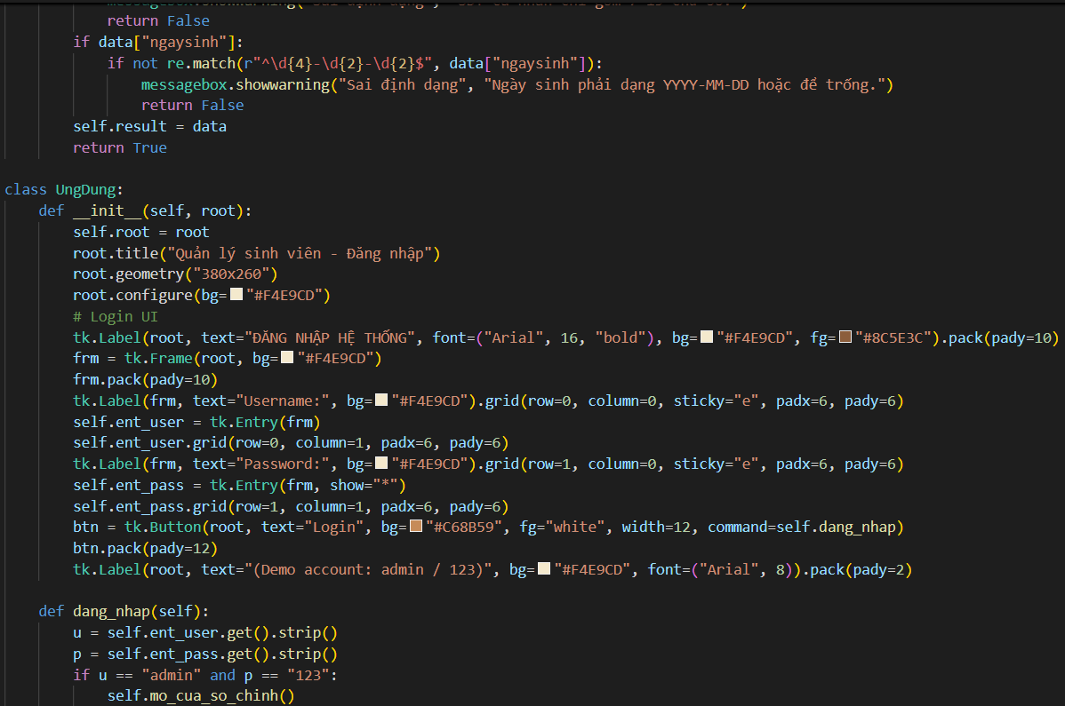

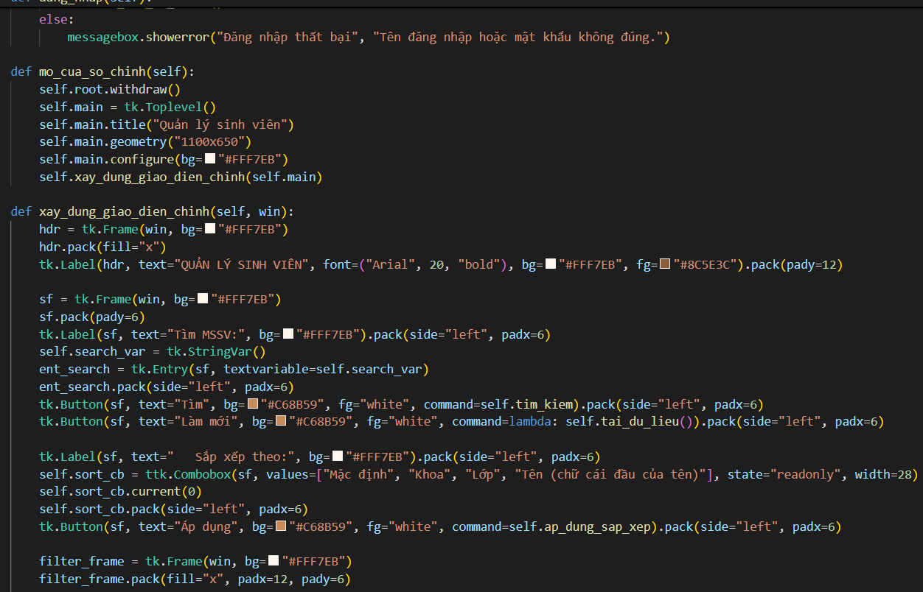

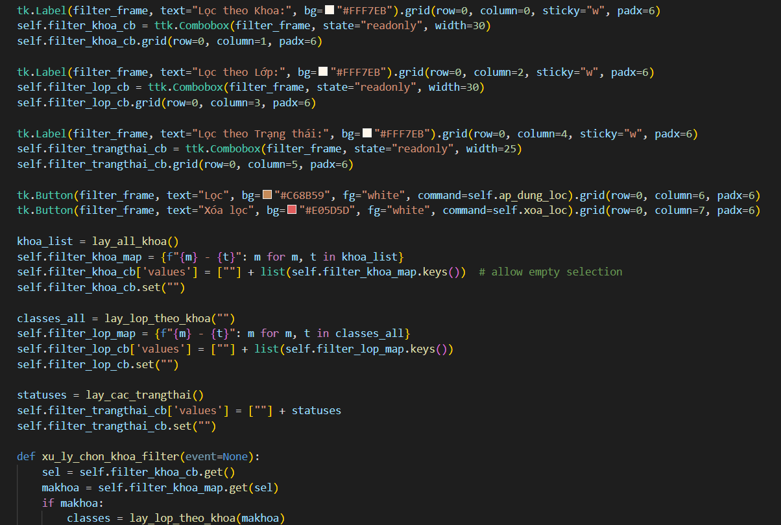

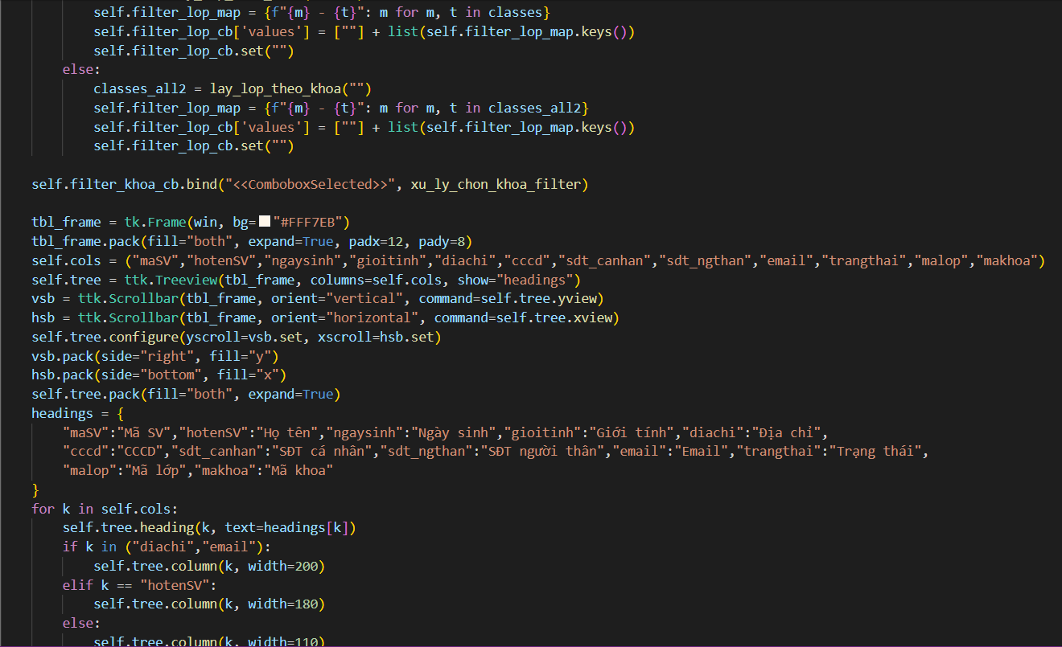

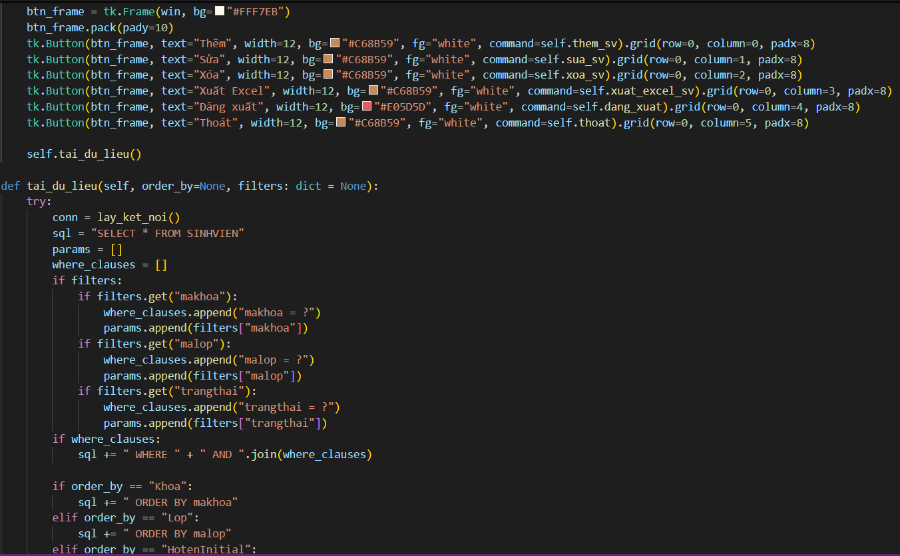

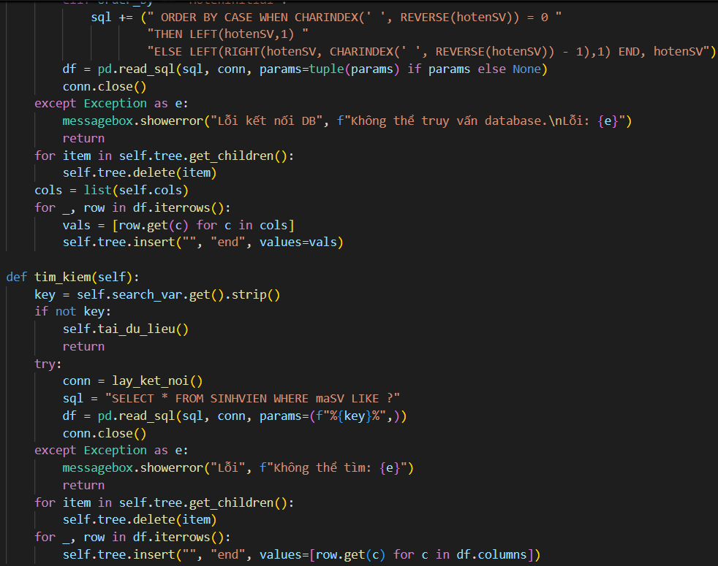

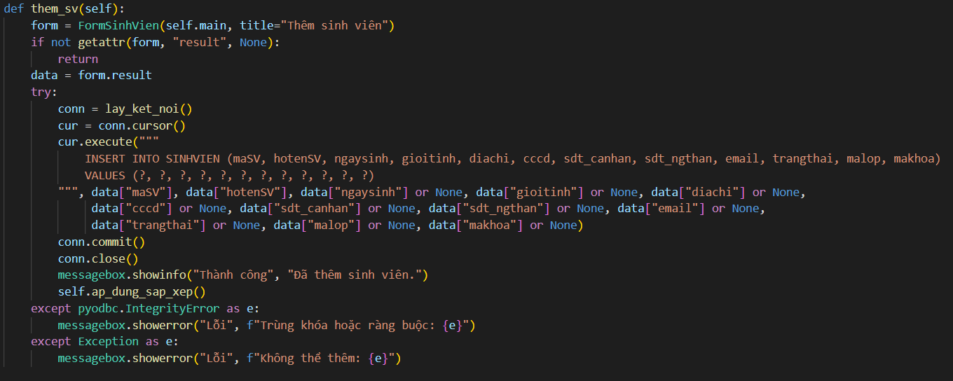

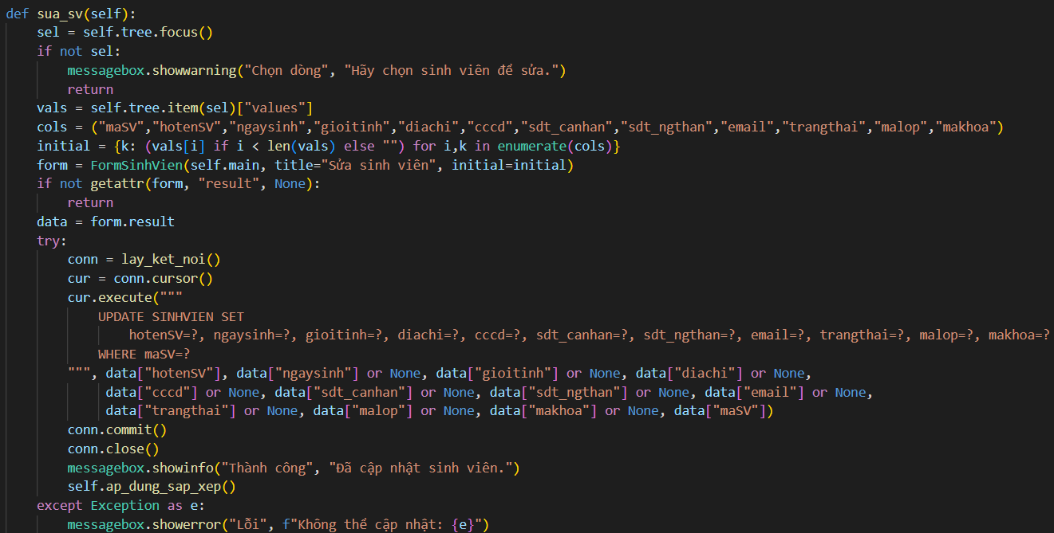

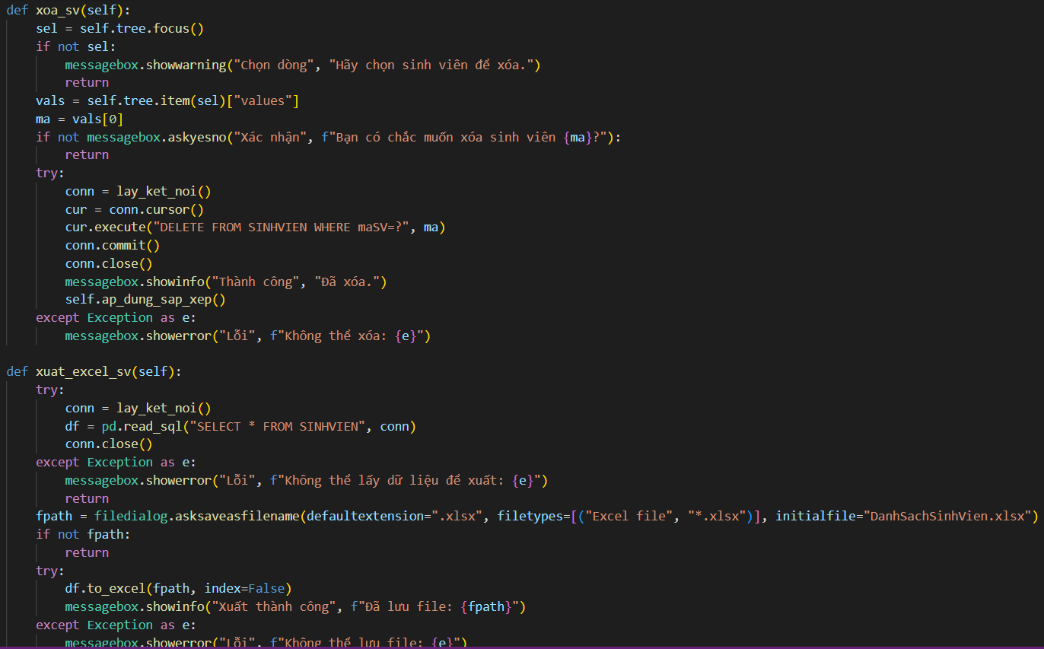

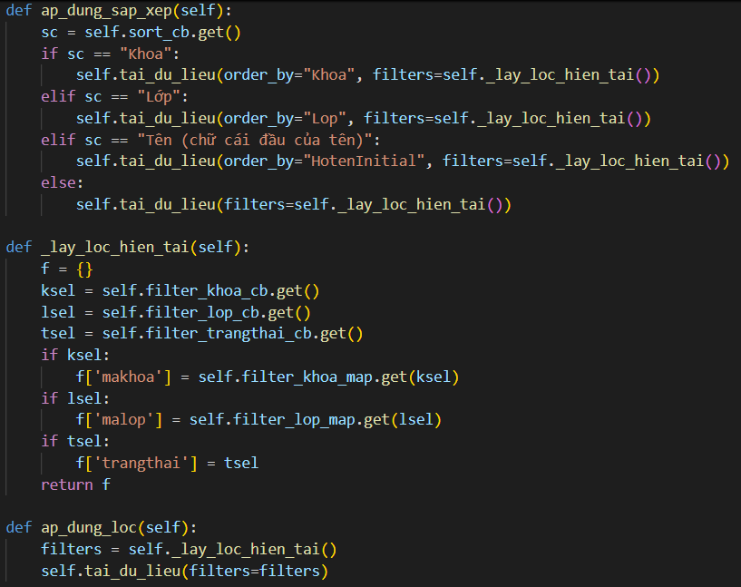

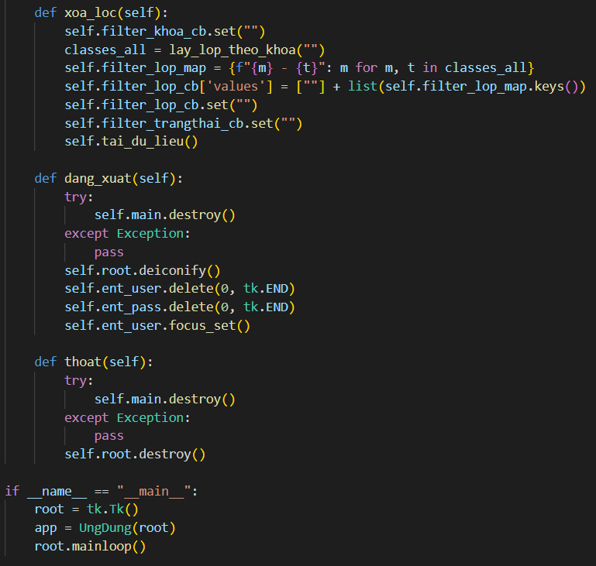

TÀI LIỆU THAM KHẢO
Huỳnh Phước Hải (chủ biên) & Nguyễn Văn Hòa. (n.d.). Giáo trình Lập trình Python. NXB ĐHQG TPHCM.

